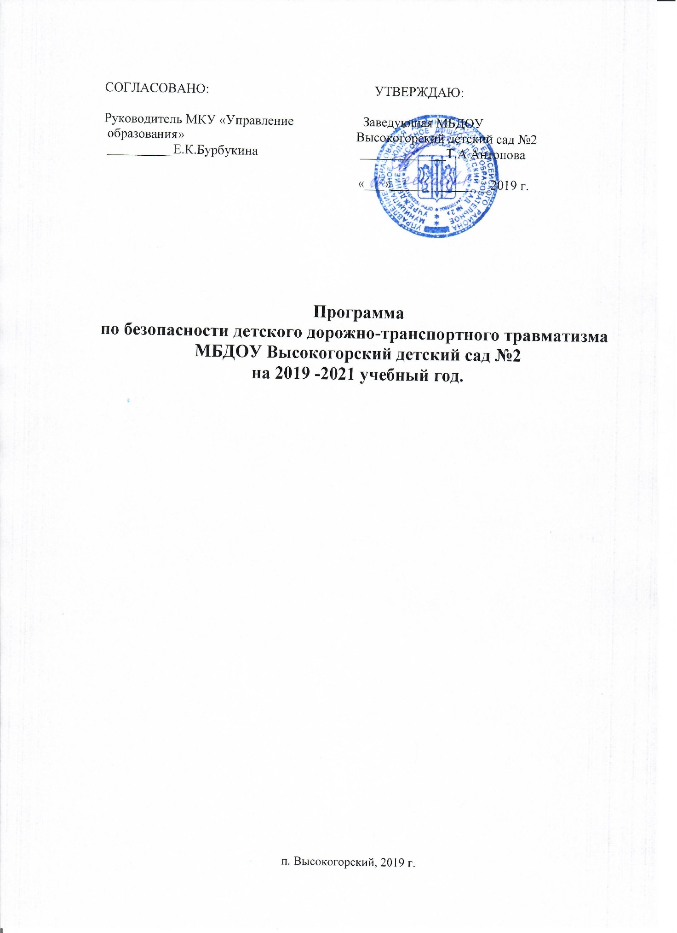

Пояснительная записка.
Жизнь ставит перед нами много новых проблем, среди которых самой актуальной на сегодняшний день является проблема сохранения здоровья детей и взрослых, обеспечение безопасности жизнедеятельности подрастающего поколения.
Одно из важнейших задач современного образования в век всеобщей автомобилизации, увеличения скорости движения, плотности транспортных потоков на улицах города, района является обеспечение безопасности дорожного движения.
Особое значение в решении этой проблемы имеет заблаговременная и правильная подготовка самых маленьких наших пешеходов – детей, которых уже сейчас за воротами дома подстерегают самые серьезные трудности и опасности, и жить которым придется в еще более сложных условиях.
Избежать этих опасностей можно лишь путем соответствующего воспитания и обучения ребенка с самого раннего возраста. Обучение правилам дорожного движения дает желаемый результат, если оно прочно связано со всеми направлениями воспитательно-образовательного процесса в детском саду. Так на занятиях по познавательному развитию, развитию речи, формированию элементарных математических представлений, изобразительной деятельности, физической культуре, музыкально-театрализованной деятельности, в повседневной жизни у детей формируются необходимые знания, умения и навыки, обеспечивающие правильное поведение детей на улицах города, общественном транспорте и т.д., культура поведения, выдержка и дисциплина.
Ознакомление с правилами дорожного движения должно происходит систематично, последовательно с усложнением программных требований от группы к группе, от занятия к занятию.
Наша задача не только дать ребенку определенную систему знаний, но самое главное – сформировать прочную привычку в применении полученных знаний и выполнении правил поведения в обыденной жизни.

Основные положения
Цель: создание условий для формирования у дошкольников устойчивых навыков безопасного поведения на улицах и дорогах.
Задачи:
- создать условия для обучения детей правилам безопасного поведения на дороге;
- формировать у дошкольников устойчивые навыки соблюдения и выполнения правил дорожного движения (ПДД);
- отслеживать уровень знаний и умений детей в начале и конце учебного года;
- применять современные формы, методы обучения и воспитания, направленные на предупреждение несчастных случаев с детьми на улицах и во дворах;
- формировать у родителей устойчивый интерес к безопасности детей как участников дорожного движения, привлекать взрослых к совместной деятельности с детьми;
- использовать возможности ДОУ и материально-технический потенциал для обучения и воспитания грамотных участников дорожного движения.
Принцип: системный подход к решению вопроса профилактики дорожно-транспортного травматизма всех субъектов образовательного процесса.
Срок реализации программы
2019 – 2021 учебный год

Ожидаемые результаты.
1. Снижение уровня дорожно-транспортного травматизма с участием детей дошкольного возраста.
2. Установление прочных связей в организации совместной работы МБДОУ Высокогорский детский сад № 2 с органами ГИБДД, общественными организациями по обеспечению безопасности дорожного движения.
3. Расширение материально-технического и методического обеспечения программы «Азбука дорожных наук».
4. Осознание взрослыми и детьми понятия «безопасность дорожного движения» и формирование прочных привычек в применении полученных знаний, умений, навыков безопасного поведения на улицах и дорогах, общественном транспорте.
5. Повышение уровня ориентации к современным условиям жизни.
Объекты программы
1. Дети – воспитанники МБДОУ Высокогорский детский сад № 2.
2. Семьи детей, посещающих детский сад.
3. Педагогический коллектив МБДОУ Высокогорский детский сад № 2.
4. Органы ОГИБДД.
5. Общественность: администрация поселка Высокогорский, родители, МБОУ Высокогорская СОШ № 7, СДК п. Высокогорский, библиотека.
Обеспечение программы
Нормативно-правовое:
- Конституция РФ;
- Закон РФ «Об образовании»;
- Конвенция ООН о правах ребенка;
- Правила дорожного движения;
- Устав МБДОУ Высокогорский детский сад № 2;
- Региональный проект «Безопасность дорожного движения»;
- Муниципальная программа «Формирование законопослушного поведения участников дорожного движения».
Научно-методическое:
- государственный образовательный стандарт;
- основная образовательная программа МБДОУ Высокогорский детский сад № 2;
- годовой план учебно-воспитательной работы;
- календарно-тематический план;
- мониторинг знаний правил безопасного поведения на проезжей части, в транспорте и во дворе;
- методические разработки для родителей, детей, педагогов.
Материально-техническое:
- уголки в группах по ПДД;
- библиотека методической и художественной литературы;
- наглядно-дидактические пособия;
- медиатека мультфильмов на тему «Правила дорожного движения».
Кадровое:
- повышение квалификации педагогов;
- привлечение к педагогическому процессу работников ОГИБДД.
Информационно-содержательное:
- создание информационного банка данных:
- разработка занятий, целевых прогулок, вечеров развлечений, праздников, театрализованных постановок и т.д.;
- разнообразные формы работы с родителями;
- консультаций для педагогов;
- сбор текущей информации (анализ):
- о результатах мониторинга посещенных занятий;
- функционирование проблемных семинаров, практикумов для родителей, педагогов по БДД;
- проведение консультаций для родителей, воспитателей по БДД;
- контроль за проведением занятий по ОБЖ;
- по проверке документации педагогов;
- об организации работы с родителями (консультации, собрания, распространение буклетов, наглядная информация, акции);
- о взаимодействии с сотрудниками ОГИБДД;
- систематическое оформление информационного стенда.
Программа предлагает:
- регулярное планирование и проведение организованной деятельности по обучению детей основам безопасного поведения на дороге (не менее 2 раз в месяц), бесед (не менее 1 раза в неделю);
- разработка безопасного маршрута старшими дошкольниками «Дом — детский сад»;
- ежегодное проведение «Недели» по предупреждению детского дорожно-транспортного травматизма;
- консультации для педагогов по проведению профилактических бесед с детьми и родителями по ПДД;
- рекомендации к использованию на занятиях по изучению ПДД метода ситуационного обучения;
- рекомендации к использованию на занятиях различных детских игр на развитие внимания, реакции, умения ориентироваться в окружающей обстановке, игр по усвоению правил безопасности жизнедеятельности, соответствующих психолого-возрастным особенностям детей;
- проведение мониторинга знаний правил безопасного поведения на проезжей части, в транспорте и во дворе (в начале и конце учебного года);
- систематическое проведение тематических родительских собраний и консультаций, распространение буклетов, анкетирование, организация совместной деятельности с детьми и т.д.

Формы и методы работы с детьми по профилактике ДДТТ
1. Обеспечение безопасности жизнедеятельности (ОБЖ)  2. Изучение правил дорожного движения  3. Закрепление практических навыков по ПДД  4. Расширение знаний по ПДД  5. Отработка усвоенных знаний, умений, навыков  6. Расширение кругозора по ПДД | - конкурс для родителей и детей по БДД с хештегом;  - обеспечение наглядности по ОБЖ;  - проведение специальных обучающих занятий;  - индивидуальная работа вне занятий;  - игры-занятия;  - дидактические игры;  - сюжетно-ролевые игры;  - подвижные игры;  - игры-соревнования;  - чтение художественной литературы;  - викторины;  - КВН;  - тематические праздники;  - спортивные развлечения;  - музыкальные досуги;  - наблюдения;  - целевые прогулки;  - экскурсии.

Задачи по изучению правил дорожного движения.
Группа младшего возраста
- Расширять ориентировку в окружающем пространстве. Знакомить детей с правилами дорожного движения.
- Учить различать проезжую часть дороги, тротуар, понимать значение зелёного, желтого и красного сигнала светофора.
- Формировать первичные представления о безопасном поведении на дорогах (переходить дорогу, держась за руку взрослого).
- Знакомить с работой водителя.
- Развивать наблюдательность, умение ориентироваться в помещении и на участке детского сада, в ближайшей местности.
- Продолжать знакомить с понятиями «улица», «дорога», «остановка общественного транспорта» и элементарными правилами поведения на улице. Подводить детей к осознанию необходимости соблюдать правила дорожного движения.
- Уточнять знания детей о назначении светофора и работе полицейского.
- Знакомить с различными видами городского транспорта, особенностями их внешнего вида и назначения («Скорая помощь», «Пожарная», машина МЧС, «Полиция», трамвай, троллейбус, автобус).
- Знакомить со знаками дорожного движения «Пешеходный переход», «Остановка общественного транспорта».
- Формировать навыки культурного поведения в общественном транспорте.
Разновозрастная группа.
- Уточнять знания детей об элементах дороги (проезжая часть, пешеходный переход, тротуар), о движении транспорта, о работе светофора.
- Знакомить с названиями ближайших к детскому саду улиц и улиц, на которых живут дети.
- Знакомить с правилами дорожного движения, правилами передвижения пешеходов и велосипедистов.
- Продолжать знакомить с дорожными знаками: «Дети», «Остановка трамвая», «Остановка автобуса», «Пешеходный переход», «Пункт первой медицинской помощи», «Пункт питания», «Место стоянки», «Въезд запрещен», «Дорожные работы», «Велосипедная дорожка».
- Систематизировать знания детей об устройстве улицы, о дорожном движении.
- Знакомить с понятиями «площадь», «бульвар», «проспект».
- Продолжать знакомить с дорожными знаками — предупреждающими запрещающими и информационно-указательными.
- Подводить детей к осознанию необходимости соблюдать правила дорожного движения.
- Расширять представления детей о работе ГИБДД.
- Воспитывать культуру поведения на улице и в общественном транспорте.
- Развивать свободную ориентировку в пределах ближайшей к детскому саду местности.
- Формировать умение находить дорогу из дома в детский сад на схеме местности.

План мероприятий
по предупреждению детского дорожно-транспортного травматизма
на 2019-2021 учебный год.

Сентябрь
№ | Мероприятия | Ответственный
Работа с педагогами
1 | Ознакомление педагогического коллектива с планом  мероприятий БДД | Ответственный за организацию работы по БДД  Кривонос М.А.
2 | Оформление уголка по ПДД в группах | Воспитатели  МБДОУ Высокогорский детский сад № 2.
3 | Разработка перспективного плана по профилактике  ДТП во всех возрастных группах | Воспитатели  МБДОУ Высокогорский детский сад № 2.
4 | Принимать участие в районных мероприятиях по предупреждению детского дорожно-транспортного травматизма | (В течение года)  Воспитатели, старший воспитатель Клецко О.Н.  МБДОУ Высокогорский детский сад № 2.
Работа с детьми
1 | Организация и проведение игр по безопасности  дорожного движения | Воспитатели  МБДОУ Высокогорский детский сад № 2.
2 | Развлечение на тему: «Азбука безопасности» | Ответственный за организацию работы по БДД  Кривонос М.А.
3 | Чтение произведений и рассматривание иллюстраций | Воспитатели  МБДОУ Высокогорский детский сад № 2.
Работа с родителями
1 | Оформление буклетов в уголке для родителей | Воспитатели  МБДОУ Высокогорский детский сад № 2.
2 | Консультация для родителей на тему: «Воспитание у  детей навыков безопасного поведения на улицах и  дорогах» | Воспитатели  МБДОУ Высокогорский детский сад № 2.
3 | Оформление стенда для родителей | Воспитатели  МБДОУ Высокогорский детский сад № 2.
4 | Общее родительское или групповые собрания  Цель: ознакомление родителей с планом работы по предупреждению детского дорожно-транспортного травматизма (ДДТТ)  Разработка безопасного маршрута  «Дом – детский сад» | Воспитатели, старший воспитатель  МБДОУ Высокогорский детский сад № 2.

Октябрь
№ | Мероприятия | Ответственный
Работа с педагогами
1 | Консультация для воспитателей:  «Организация работы с детьми по безопасности  дорожного движения» | Старший воспитатель МБДОУ Высокогорский детский сад № 2 Клецко О.Н.
2 | Приобретение наглядного и демонстрационного материала для обучения детей правилам дорожного движения | Заведующая МБДОУ Высокогорский детский ад № 2 Антонова Т.А.
3 | Разработка памяток для родителей по ПДД | Воспитатели  МБДОУ Высокогорский детский сад № 2.
Работа с детьми
1 | Памятка дошкольнику «Безопасность на дороге» | Ответственный за организацию работы по БДД  Кривонос М.А.
2 | Беседы с детьми, чтение литературы, рассматривание  иллюстраций | Воспитатели  МБДОУ Высокогорский детский сад № 2.
Работа с родителями
1 | Памятка для родителей по обучению детей правилам  дорожного движения | Ответственный за организацию работы по БДД  Кривонос М.А.
2 | Общее родительское собрание с инспектором ГИБДД (рассказ о правилах перевозки детей) | Заведующая,  ст. воспитатель МБДОУ Высокогорский детский сад № 2 Антонова Т.А., Клецко О.Н.

Ноябрь
№ | Мероприятия | Ответственный
 | Работа с педагогами
1 | Приобретение детской художественной литературы по  ПДД | Заведующая МБДОУ Высокогорский детский ад № 2 Антонова Т.А.
2 | Конкурс среди групп по ПДД «Книжка малышка» | Старший воспитатель МБДОУ Высокогорский детский сад № 2 Клецко О.Н.
Работа с детьми
1 | Выставка детских рисунков «Что о безопасности  узнали, то в рисунках рассказали» | Воспитатели  МБДОУ Высокогорский детский сад № 2.
2 | Чтение художественной литературы, рассматривание картин, иллюстраций, заучивание стихов о ПДД | Воспитатели  МБДОУ Высокогорский детский сад № 2.
3 | Просмотр видеофильма «Детям о правилах дорожного движения» | Воспитатели  МБДОУ Высокогорский детский сад № 2.
Работа с родителями
1 | Оформление уголков для родителей | Воспитатели  МБДОУ Высокогорский детский сад № 2.
2 | Выставка семейных рисунков по безопасности  дорожного движения «Мы за безопасное движение» | Воспитатели  МБДОУ Высокогорский детский сад № 2.
3 | Консультация для родителей:  «Безопасность детей – забота взрослых» - младшая группа  «Дорога в детский сад» - разновозрастная группа  «Зачем пешеходам нужны светоотражатели?» | Воспитатели  МБДОУ Высокогорский детский сад № 2.

Декабрь
№ | Мероприятия | Ответственный
Работа с педагогами
1 | Подготовка к проведению развлечений с детьми по  ПДД | Старший воспитатель МБДОУ Высокогорский детский сад № 2 Клецко О.Н.
2 | Провести консультацию для воспитателей «Методика построения системы работы по изучению дошкольниками правил дорожного движения»
Работа с детьми
1 | НОД по ПДД:  «Дорожные знаки» старший дошкольный возраст.  Совместная деятельность с детьми,  «Наш помощник – пешеходный переход» группа  младшего возраста,  Аппликация «Автомобиль» группа раннего возраста | Воспитатели  МБДОУ Высокогорский детский сад № 2.
2 | Организация и проведение игр | Воспитатели  МБДОУ Высокогорский детский сад № 2.
3 | Чтение произведений и рассматривание иллюстраций | Воспитатели  МБДОУ Высокогорский детский сад № 2.
Работа с родителями
1 | Родительское собрание  «Безопасность детей на улице» | Воспитатели  МБДОУ Высокогорский детский сад № 2.
2 | Папка – передвижка «Будьте внимательны на улице» | Воспитатели  МБДОУ Высокогорский детский сад № 2.
3 | Консультация «Безопасность детей в новогодние  праздники и каникулы» | Ответственный за организацию работы по БДД  Кривонос М.А.

Январь
№ | Мероприятия | Ответственный
Работа с педагогами
1 | «Методика подготовки занятий в игровой форме» | Старший воспитатель МБДОУ Высокогорский детский сад № 2 Клецко О.Н.
Работа с детьми
1 | Литературный калейдоскоп «Красный, жёлтый, зелёный» | Воспитатели МБДОУ Высокогорский детский сад № 2.,  музыкальный руководитель Буркова О.Г.
2 | Организация и проведение игр | Воспитатели  МБДОУ Высокогорский детский сад № 2.
3 | Чтение произведений и рассматривание иллюстраций | Воспитатели  МБДОУ Высокогорский детский сад № 2.
Работа с родителями
1 | Папка передвижка | Воспитатели  МБДОУ Высокогорский детский сад № 2.
2 | Советы для родителей «Поведение детей в общественном транспорте» младшая группа | Воспитатели  МБДОУ Высокогорский детский сад № 2.
3 | Встреча с инспекторами ГИБДД  Проведение инструктажа родителей по ПДД  (на общем родительском собрании) | Заведующая Антонова Т.А.,  старший воспитатель МБДОУ Высокогорский детский сад № 2 Клецко О.Н.

Февраль
№ | Мероприятия | Ответственный
Работа с педагогами
1 | Консультация для воспитателей «Система работы по  ПДД» | Старший воспитатель МБДОУ Высокогорский детский сад № 2 Клецко О.Н.
2 | Приобретение плакатов по правилам дорожного  движения | Заведующая МБДОУ Высокогорский детский сад № 2 Антонова Т.А.
Работа с детьми
1 | Встреча с работниками ГИБДД (рассказ о правилах  перехода улиц, дорог) | Ответственный за организацию работы по БДД  Кривонос М.А.
2 | Спортивное развлечение на улице «Зимние забавы» | Воспитатели  МБДОУ Высокогорский детский сад № 2.
3 | Чтение произведений и рассматривание иллюстраций | Воспитатели  МБДОУ Высокогорский детский сад № 2.
Работа с родителями
1 | Информационный стенд для родителей | Воспитатели  МБДОУ Высокогорский детский сад № 2.
2 | Привлечение родителей к оформлению выставки  «ПДД – наши лучшие друзья» | Воспитатели  МБДОУ Высокогорский детский сад № 2.
3 | Газета «Добрая дорога детства» | Воспитатели  МБДОУ Высокогорский детский сад № 2.
4 | Акция  «Водитель! Сохрани мне жизнь!» | Воспитатели  МБДОУ Высокогорский детский сад № 2.

Март
№ | Мероприятия | Ответственный
Работа с педагогами
1 | Организация работы с родителями по ПДД | Старший воспитатель МБДОУ Высокогорский детский сад № 2 Клецко О.Н.
Работа с детьми
1 | Проведение экскурсий | Воспитатели  МБДОУ Высокогорский детский сад № 2.
2 | Просмотр мультфильмов: «Дядя Стёпа», «Лунтик учит  правила» | Ответственный за организацию работы по БДД  Кривонос М.А.
3 | Организация и проведение игр и викторин | Воспитатели  МБДОУ Высокогорский детский сад № 2.
4 | Чтение произведений и рассматривание иллюстраций | Воспитатели  МБДОУ Высокогорский детский сад № 2.
Работа с родителями
1 | Консультация для родителей  «Как переходить улицу с детьми» группа младшего возраста | Воспитатели  МБДОУ Высокогорский детский сад № 2.
2 | «Правила дорожного движения» познавательно- игровой конкурс для взрослых и детей (разновозрастная группа) | Воспитатели  МБДОУ Высокогорский детский сад № 2
3 | Памятки:  «Безопасность на дороге в гололёд»,  «Безопасность на дороге в морозную погоду» | Воспитатели  МБДОУ Высокогорский детский сад № 2.
4 | Конкурс для родителей и детей по БДД с хештегом «Соблюдаем ПДД-предупреждаем ДТП» | Ответственный за организацию работы по БДД  Кривонос М.А.

Апрель
№ | Мероприятия | Ответственный
Работа с педагогами
1 | Провести консультацию для воспитателей  «Целевые прогулки как форма профилактики детского  дорожно-транспортного травматизма» | Старший воспитатель МБДОУ Высокогорский детский сад № 2 Клецко О.Н.
2 | Подготовка атрибутов для транспортной площадки | Воспитатели  МБДОУ Высокогорский детский сад № 2.
Работа с детьми
1 | Музыкально-спортивный праздник «Азбука дорожного  движения». | Воспитатели,  музыкальный руководитель Буркова О.Г.МБДОУ Высокогорский детский сад № 2
2 | Выставка детских рисунков « Дорога не место для игр». | Воспитатели  МБДОУ Высокогорский детский сад № 2.
3 | Организация и проведение игр | Воспитатели  МБДОУ Высокогорский детский сад № 2.
4 | Чтение произведений и рассматривание иллюстраций | Воспитатели  МБДОУ Высокогорский детский сад № 2.
Работа с родителями
1 | Домашнее задание: «Составление план-схемы «Мой путь  в детский сад» | Воспитатели  МБДОУ Высокогорский детский сад № 2.
2 | Консультация «Безопасность детей» | Воспитатели  МБДОУ Высокогорский детский сад № 2.
3 | Изготовление атрибутов для транспортной площадки | Воспитатели  МБДОУ Высокогорский детский сад № 2.
4 | Участие родителей в проведении Всероссийской недели безопасности:  Оформление выставки «Азбука безопасности» | Воспитатели  МБДОУ Высокогорский детский сад № 2.

Май
№ | Мероприятия | Ответственный
Работа с педагогами
1 | Анализ работы с детьми и родителями по ПДД | Старший воспитатель МБДОУ Высокогорский детский сад № 2 Клецко О.Н.
2 | Подготовка атрибутов для транспортной площадки | Воспитатели  МБДОУ Высокогорский детский сад № 2.
Работа с детьми
1 | Диагностика уровня знаний детей по ПДД | Старший воспитатель МБДОУ Высокогорский детский сад № 2 Клецко О.Н.
2 | Организация и проведение игр | Воспитатели  МБДОУ Высокогорский детский сад № 2.
3 | Развлечение «Клуб «Что? Где? Когда?»» | Воспитатели  МБДОУ Высокогорский детский сад № 2.
4 | Просмотр мультфильма Смешарики «Азбука  Безопасности» | Воспитатели  МБДОУ Высокогорский детский сад № 2.
Работа с родителями
1 | Информация для родителей  «Будьте внимательны на дороге» | Воспитатели  МБДОУ Высокогорский детский сад № 2.
2 | Встреча с работниками ГИБДД | Заведующая МБДОУ Высокогорский детский сад № 2 Антонова Т.А.
3 | Составление детьми рассказов «Что я видел на улице,  когда шёл (ехал) в детский сад». | Воспитатели  МБДОУ Высокогорский детский сад № 2.
4 | Семинар-практикум для родителей детей подготовительной к школе группы:  «Создание маршрута первоклашки»,  Разработка индивидуальных карт – маршрутов для детей «Дорога в школу и домой» | Старший воспитатель МБДОУ Высокогорский детский сад № 2 Клецко О.Н.
5 | Проведение инструктажа родителей по ПДД | Воспитатели  МБДОУ Высокогорский детский сад № 2.
6 | Памятка  «Семь заповедей чтобы сохранить жизнь детям..» | Воспитатели  МБДОУ Высокогорский детский сад № 2.

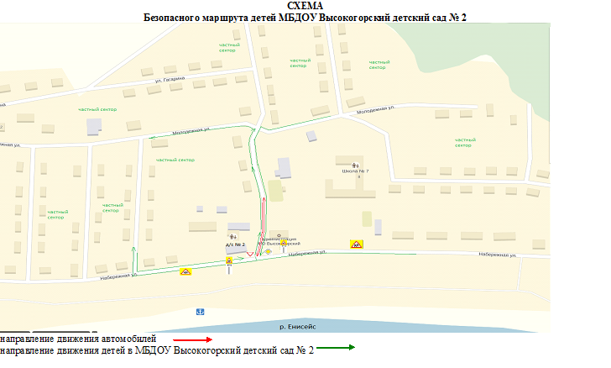

Условные знаки | Обозначения
 | Уступи дорогу
 | Главная дорога
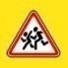 | Дети
 | Направление движения автомобилей
 | Направление движения детей в МБДОУ Высокогорский детский сад № 2

